

**Об утверждении правил присвоения местного знака отличия и почетного звания, их описания и размеров выплат единовременного вознаграждения педагогам организаций образования города Уральска**

Постановление акимата города Уральска Западно-Казахстанской области от 2 октября 2020 года № 1765. Зарегистрировано Департаментом юстиции Западно-Казахстанской области 2 октября 2020 года № 6408

      Примечание ИЗПИ.  
В тексте документа сохранена пунктуация и орфография оригинала.

      Руководствуясь Законом Республики Казахстан от 23 января 2001 года "О местном государственном управлении и самоуправлении в Республике Казахстан", Законом Республики Казахстан от 27 июля 2007 года "Об образовании", Законом Республики Казахстан от 27 декабря 2019 года "О статусе педагога", акимат города **ПОСТАНОВЛЯЕТ**:

      1. Утвердить Правила присвоения местного знака отличия и почетного звания, их описания и размеров выплат единовременного вознаграждения педагогам организаций образования города Уральска согласно приложению к настоящему постановлению.

      2. Государственному учреждению "Отдел образования города Уральска" (Темирханова А.) в установленном законодательством порядке принять необходимые меры, вытекающие из настоящего постановления.

      3. Государственному учреждению "Отдел образования города Уральска" (Темирханова А.) обеспечить государственную регистрацию данного постановления в органах юстиции.

      4. Контроль за исполнением настоящего постановления возложить на заместителя акима Уральска Нарымбетова Б.

      5. Настоящее постановление вводится в действие со дня первого официального опубликования.

|  |  |
| --- | --- |
| *Аким города Уральска* | *А. Шыныбеков* |

|  |  |
| --- | --- |
|  | Приложение  к постановлению акимата  города Уральск от 2 октября 2020 года № 1765 |

**Правила присвоения местного знака отличия и почетного звания, их описания и размеров выплат единовременного вознаграждения педагогам организаций образования города Уральска**

**Глава 1. Общие положения**

      1. Настоящие Правила присвоения местного знака отличия и почетного звания, их описания и размеров выплат единовременного вознаграждения педагогам организаций образования города Уральска (далее – Правила) разработаны в соответствии с подпунктом 25) пункта 2 статьи 6 Закона Республики Казахстан от 27 июля 2007 года "Об образовании", пункта 4 статьи 9 Закона Республики Казахстан от 27 декабря 2019 года "О статусе педагога".

      2. Местный знак отличия и почетное звание присваиваются педагогам организаций образования города Уральска (далее – педагог) независимо от форм собственности и ведомственной подчиненности, имеющим педагогический стаж не менее 15 (пятнадцати) лет, высокие достижения в педагогической деятельности, за добросовестный труд и образцовое исполнение своих профессиональных обязанностей.

      3. Достижения в профессиональной деятельности педагогов оцениваются по следующим показателям:

      1) наличие авторских (партнерских) работ, разработка учебно-методических комплексов, учебников и учебно-дидактических материалов, получивших одобрение на областных или республиканских экспертных советах;

      2) подготовка победителей, призеров дневных областных, республиканских или международных олимпиад и конкурсов научных проектов (научных соревнований) по общеобразовательным предметам, конкурсов исполнителей, конкурсов профессионального мастерства, первенства профессионального мастерства "WorldSkills" и спортивных соревнований в соответствии с перечнем, утвержденным уполномоченным органом в области образования;

      3) победители и призеры очных профессиональных конкурсов, педагогических олимпиад областного, республиканского или международного уровня или лица, являющиеся участниками профессиональных мероприятий международного уровня;

      4) наличие педагогического опыта на областном, республиканском или международном уровне.

      4. За вклад в развитие системы образования города Уральска педагогу присваивается местный знак отличия – нагрудной знак "Орал қаласының Құрметті педагогі" (далее – нагрудной знак), согласно описанию, указанному в приложении 1 к настоящим Правилам. Одновременно с вручением нагрудного знака выдается соответствующее удостоверение согласно приложению 2 к настоящим Правилам, подписанное акимом города Уральска или лицом, исполняющим обязанности акима города Уральска.

**Глава 2. Порядок присвоения нагрудного знака и почетного звания**

      5. Представления к присвоению нагрудного знака и почетного звания направляются в государственное учреждение "Отдел образования города Уральска" (далее–Отдел) руководителями подведомственных организаций образования (далее – организация образования) не позднее, чем за 2 месяца до празднования профессионального праздника "День учителя". Представления к присвоению нагрудного знака и почетного звания педагогам оформляются по форме, согласно приложению 3 к настоящим Правилам. Отдел вносит предложения по рассмотрению комиссией (далее – Комиссия) поступивших представлений о присвоении нагрудного знака и почетного звания педагогам.

      6. В представлении прилагаются документы и материалы (в форме портфолио), подтверждающие личные профессиональные достижения педагога за последние 3 (три) года и достижения обучающихся (воспитанников, студентов).

      7. Для рассмотрения предложений по присвоению нагрудного знака и почетного звания, распоряжением акима города Уральска создается Комиссия.

      8. В состав комиссии входят представители местных исполнительных и представительных органов, финансируемых из местного бюджета, областного общественного совета, а также деятели науки в области педагогики, психологии и методики, победители республиканских конкурсов "Лучший педагог", учителя-ветераны, педагоги-новаторы, методисты и представители общественных организаций.

      9. Решение о присвоений нагрудного знака и почетного звания принимается Комиссией по результатам открытого голосования и оформляется протоколом, один раз в год к профессиональному празднику "День учителя".

      Решение о присвоении нагрудного знака и почетного звания педагогу, принимается большинством голосов, открытым голосованием. При равенстве голосов, голос председателя Комиссии является решающим.

      Вручение нагрудных знаков и почетных званий педагогам, а также удостоверений к ним, производится в торжественной обстановке акимом города Уральска или его заместителями.

      10. Нагрудной знак и почетное звания предоставляется 1 (одному) кандидату.

**Глава 3. Размеры выплат единовременного вознаграждения**

      11. Педагог, удостоенный нагрудного знака и почетного звания, получает единовременную выплату вознаграждения в размере не менее 300 месячного расчетного показателя, установленного законом о республиканском бюджете и действующего на 1 января соответствующего года.

**Глава 4. Заключительные положения**

      12. Не допускается присвоение нагрудного знака повторно.

      13. В случае утери, порчи, дубликаты нагрудного знака и документы к нему могут быть выданы по заявлению лица и копии удостоверения личности.

      14. Кандидатуры педагогов-победителей республиканского конкурса "Лучший педагог", получивших материальное поощрение в течение 5 (пяти) лет к рассмотрению на присуждение нагрудного знака не допускаются.

|  |  |
| --- | --- |
|  | Приложение 1 к Правилам присвоения местного  знака отличия и почетного звания,  их описания и размеров выплат  единовременного вознаграждения  педагогам организаций  образования города Уральска |

**Описание нагрудного знака "Орал қаласының Құрметті педагогі"**

      Нагрудной знак "Орал қаласының Құрметті педагогі" состоит из подвески и планки.

      Подвеска изготовлена из металла желтого цвета. Нагрудной знак представляет собой круг диаметром 32 миллиметра и толщиной 2 миллиметра.

      На оборотной стороне нагрудного знака изображен герб города Уральска и порядковый номер нагрудного знака.

      На лицевой стороне нагрудного знака по центру расположена надпись "Орал қаласының Құрметті педагогі", в нижней части - орнамент в национальном стиле.

      Все изображения и надписи нагрудного знака выпуклые.

      Подвеска прикреплена кольцом к планке треугольной формы с казахским орнаментом. Планка изготовлена из металла желтого цвета.

      Оборотная сторона нагрудного знака соответствует лицевой стороне, но не имеет выступов.

      На оборотной стороне планки установлена булавка с визорным креплением, закрепляющим нагрудной знак к одежде.

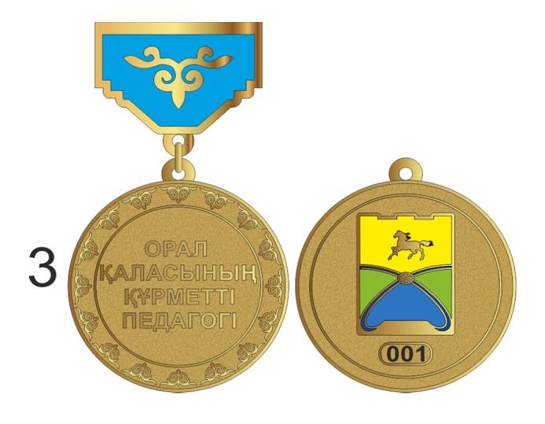

|  |  |
| --- | --- |
|  | Приложение 2 к Правилам присвоения местного  знака отличия и почетного звания,  их описания и размеров выплат  единовременного вознаграждения  педагогам организаций  образования города Уральска |

**Описание удостоверения к нагрудному знаку "Орал қаласының Құрметті педагогі"**

|  |  |
| --- | --- |
| ОРАЛ ҚАЛАСЫНЫҢ ӘКІМДІГІ | АКИМАТ ГОРОДА УРАЛЬСКА |
| КУӘЛІК № _____  Осы куәлік _______________________________(тегі, аты, әкесінің аты) (болған жағдайда)  _______________________________"Орал қаласының Құрметті педагогі" төсбелгісімен марапатталғандығы туралы берілді.  Орал қаласының әкімі  _________________________  М.О.  Тіркеу нөмірі № _____ | УДОСТОВЕРЕНИЕ№ _____  Настоящее удостоверение ____________________________________(фамилия, имя, отчество) (при его наличии)  __________________________________  выдано в том, что он(а) награжден(а) нагрудным знаком "Орал қаласының Құрметті педагогі".  Аким города Уральска  _________________________  М.П.  Регистрационный номер № _____ |

|  |  |
| --- | --- |
|  | Приложение 3 к Правилам присвоения местного  знака отличия и почетного звания,  их описания и размеров выплат  единовременного вознаграждения  педагогам организаций  образования города Уральска |

      Форма

**Представление к присвоению нагрудного знака и почетного звания**

|  |  |  |
| --- | --- | --- |
| 1. | Фамилия, имя, отчество (при его наличии) |  |
| 2. | Дата рождения, число, месяц |  |
| 3. | Национальность |  |
| 4. | Домашний адрес |  |
| 5. | Место работы |  |
| 6. | Должность |  |
| 7. | Педагогический стаж |  |
| 8. | Стаж работы в данной организации |  |
| 9. | Образование (какое учебное заведение, факультет, в каком году окончил) |  |
| 10. | Квалификационная категория |  |
| 11. | Ученая степень, ученое звание |  |
| 12. | Данные удостоверения личности (номер, когда и кем выдан, индивидуальный идентификационный номер) |  |
| 13. | Контактный телефон (домашний, мобильный) |  |
| 14. | Награды, поощрения |  |
| 15. | Личные профессиональные достижения кандидата, представляемого к награждению, и достижения обучающихся (воспитанников, студентов), документы и материалы за последние три года |  |
| 16. | Иные сведения |  |
| 17. | Кандидатура рекомендована по месту работы (протокол № __ от "__" _______20__ года) |  |
| 18. | Представляется к награде |  |

      Приложение: документы _____ листах.

      Руководитель организации образовании ___________________________

      (фамилия, имя, отчество (при его наличии)

      Подпись руководителя организации образования _______________

      Дата "____" ____________ 20___ года

      М.П.

© 2012. РГП на ПХВ «Институт законодательства и правовой информации Республики Казахстан» Министерства юстиции Республики Казахстан